中国移动汕头通讯网络收费调查

课题组成员：赖熙 杨泽辉 陈凯 林郑祺 黄维宇 陈晓滨
指导老师：李妙珊
本课题在第21届青少年科技创新大赛中荣获广东省一等奖、汕头市一等奖

【摘 要】本文将中国移动推出的各种收费方式进行调查，通过图表和数学计算进行了比较系统的分析和比较，并根据不同职业、不同年龄阶层群众的实际消费情况，对他们如何选择恰当的手机收费方式大胆地提出建设性意见，希望研究结果能给人们提供帮助。
【关键词】通讯网络 手机 收费方式 比较

一、课题的选择
随着科技与经济的不断发展，通讯网络也在飞速发展。通讯网络给人们带来了沟通的方便，也随之带来了通讯网络的收费问题。市面上的通讯收费，令人眼花缭乱，人们在选择计费方式时往往很盲目，如何做一个精明的消费者，根据自己的消费能力和所需要的服务选择合理科学的移动收费方式？针对以上问题，我们决定进行调查和研究。

二、研究过程
1、确定研究方向
在确定选题，组建研究小组后，我们根据各人的特长进行了详细的分工。并对问题进行一定的社会调查，我们发现现今市面上有三家移动电话公司：中国移动、中国联通、中国电信，它们各自提供的收费方式种类繁多，而且各自的服务范围也有较大差异，如果不加区分一起研究，既纷杂又不便于比较，为了使研究更具操作性，我们决定把研究范围缩小为其中服务范围最广最稳定的中国移动，通过分析其各收费方式的特点，对人们消费需求进行统计、分析，确定一系列适合不同群体的消费方案，方便人们根据需要进行正确合理的选择。此外，我们还将制作一个软件，以满足人们更个性化的需求。
2、收集整理材料
在基本确定了研究方向后，我们小组成员利用课余时间到汕头市移动公司收集了现在市面各种移动电话收费方式的资料，同时向工作人员详细询问了各种类型的移动电话收费方式在市场上的使用情况以及它们所针对的消费人群，从而大致了解各收费方式的特点。
通过对收集回来的资料的整理、分析，我们发现目前手机费用一般由月租、本地基本通话费、国内国际（包括港澳台）长途费、短信息费等构成，至于另外一些特殊业务收费则因人而异，考虑到研究的大众性、普遍性，我们只对以上四个方面进行统计，各收费方式统计如下：
手机基本收费标准统计表1
名称  (套餐) |  | 月租（元） | 本地基本通话费（元/分钟） | 国内长途（元/6秒） | 国际长途（元/6秒） | 港澳台长途（元/6秒） | 短信息费  （元/条）
全球通 | 本 地 套 餐 | 56 | 送100分钟  （超出部分：0.5） | 基本通话费 +  0:00-7:00  0.07  7:00-24:00  0.04 | 基本通话费+  0:00-7:00  0.80  7:00-24:00  0.48 | 基本通话费  +  0.20 | 网内 0.10  网外 0.15
全球通 | 本 地 套 餐 | 68 | 送100分钟  （超出部分：0.4）
全球通 | 本 地 套 餐 | 108 | 送250分钟  超出部分：  网内： 0.2  网外： 0.4
全球通 | 本 地 套 餐 | 168 | 送400分钟  超出部分：  主叫： 0.32  被叫： 0.13
全球通 | 青春套餐 | 98 | 送170分钟  （超出部分：  忙时：0.6  闲时：0.3）
全球通 | 无忧套餐 | 168 | 送330分钟  （超出部分：  忙时：0.5  闲时：0.25）
全球通 | 经典套餐 | 268 | 送600分钟  （超出部分：  忙时：0.45  闲时：0.22）
全球通 | 时尚套餐 | 388 | 送1000分钟  （超出部分：  忙时：0.4  闲时：0.2）
全球通 | 商务套餐 | 568 | 送1700分钟  （超出部分：  忙时：0.35  闲时：0.18）
全球通 | 精英套餐 | 788 | 送2588分钟  （超出部分：  忙时：0.3  闲时：0.15）
备注：全球通本地基本通话费为0.40元/分钟。
忙时时间段：每日07：00至23：00；闲时时间段：每日23：00至次日07：00。

手机基本收费标准统计2
名称  (套餐) |  | 月租（元） | 本地基本通话费（元/分钟） | 国内长途（元/6秒） | 国际长途（元/6秒） | 港澳台长途（元/6秒） | 短信息费  （元/条）
神 州 行 |  | 免费 | 主叫： 0.6  被叫：  0:00-11:00 0.29  11:00-24:00 0.39 | 基本通话费  +  0.07 | 基本通话费  +  0.8 | 基本通话费  +  0.2 | 网内 0.15  网外0.20
动 感 地 带 |  | 16 | 0:00-16:00  0.13  16:00-24:00  0.23 | 基本通话费  +  0.07 | 基本通话费  +  0.8 | 基本通话费  +  0.2 | 免费发130条网内短信（超过部分0.15）  网外：0.15
 |  | 26 |  |  |  |  | 免费发300条网内短信（超过部分0.1）  网外：0.15
 |  | 36 |  |  |  |  | 免费发500条网内短信（超过部分0.1）  网外：0.15
 |  | 56 |  |  |  |  | 免费发1000条网内短信（超过部分0.1）  网外：0.15
神 州 大 众 卡 | 2005年4月10日前开通 | 22 | 主叫：  0:00—12:00  网内0.1  网外0.15  12:00—24:00  网内0.18  网外0.22  被叫：免费 | 基本通话费  +  0.07 | 基本通话费  +  0.8 | 基本通话费  +  0.2 | 网内 0.15  网外 0.22
神 州 大 众 卡 | 2005年4月10日后开通 | 22 | 主叫：  0:00—12:00 0.11  12:00—24:00  0.2  被叫：  8:00—22:00  0.4  其他时段：免费 | 基本通话费  +  0.07 | 基本通话费  +  0.8 | 基本通话费  +  0.2 | 网内 0.15  网外 0.20
备注：以上月租均包括来电显示；
统计表中的数据截至2005年11月13日。

3、设计调查问卷、进行问卷调查
在收集整理各种移动电话收费标准的基础上，为了了解汕头市民对移动电话收费的了解和使用情况，经过多次共同讨论、几番斟酌，我们的调查问卷终于确定了。
我们小组成员利用两个星期的时间，到各娱乐活动中心、学校、公司、书店、广场、餐厅等人群相对集中的地方向不同年龄阶段的群众派发问卷。最后，我们对收集回来的问卷进行了简单的统计。
4、问卷信息处理及分析
我们共分发了1000份问卷，收回有效问卷共896份。经过统计、分析，结果如下：
- 您的年龄是？
20岁以下 | 20~30岁 | 30~55岁 | 55岁以上
275 | 290 | 235 | 96

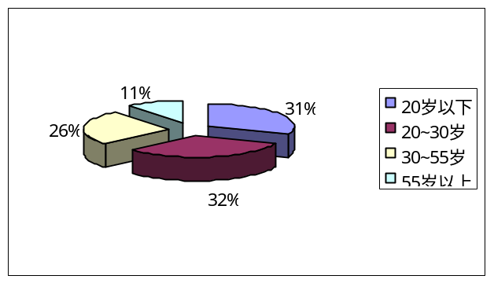
- 您使用的移动电话收费套餐类型是？
 | 全球通 | 神州行 | 神州大众卡 | 动感地带
少年 | 46 | 59 | 50 | 120
青年 | 45 | 82 | 33 | 130
中年 | 90 | 86 | 54 | 5
老年 | 30 | 46 | 10 | 10

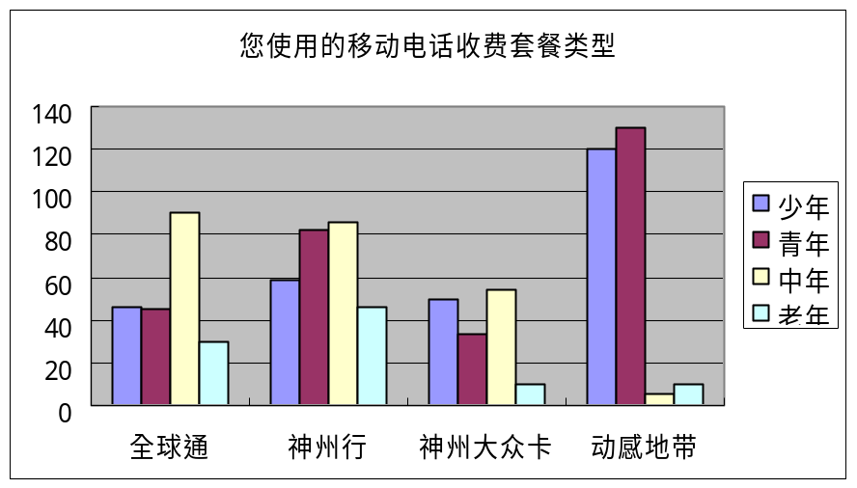

通过图表，我们可以看出，中国移动的动感地带，神州行等业务非常受青少年消费者的青睐，而中老年消费者，则多“钟情”于全球通、神州行业务。
三十岁以下的青少年平时多以发短信息的方式联络，相对于其他套餐类型，使用动感地带发短信比较实惠。而中老年多以打电话为主，因此多选择全球通及神州行。从中可以看出：消费者对于手机收费类型的选择基本上符合他们的身份特点。
- 在您使用过程中，每月的通话时间大约是？

 | 20小时以内 | 20—50小时 | 50—100小时 | 100小时以上
少年 | 175 | 35 | 8 | 2
青年 | 190 | 65 | 47 | 18
中年 | 85 | 75 | 60 | 50
老年 | 62 | 50 | 5 | 3
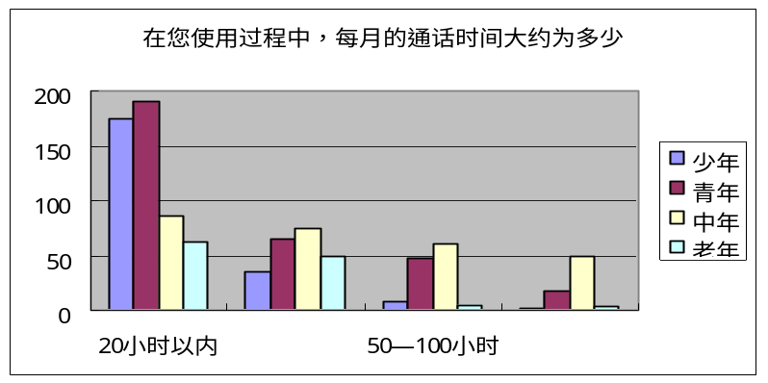

- 在使用过程中，您是拨出比接收多、接收比拨出多还是接收与拨出差不多？

 | 拨出比接收多 | 接收比拨出多 | 接收与拨出差不多
少年 | 75 | 82 | 117
青年 | 109 | 87 | 94
中年 | 78 | 81 | 76
老年 | 28 | 37 | 31
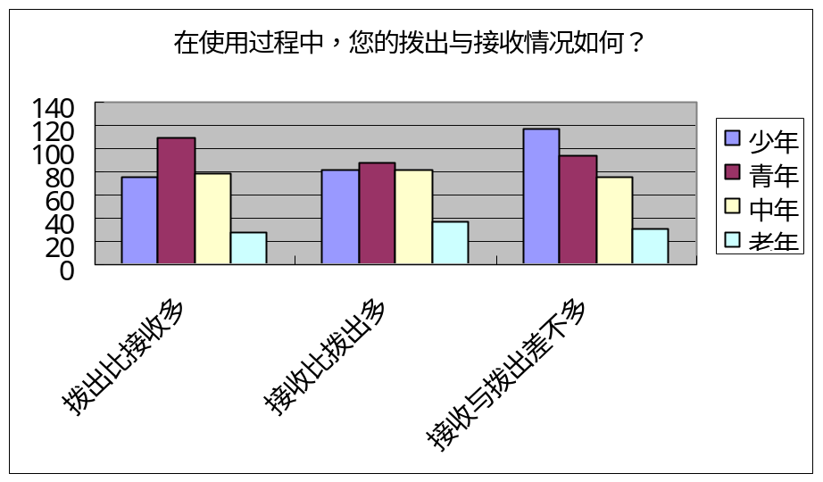
- 发送短信息的数量是？

 | 100条以内 | 101条-300条 | 301条-500条 | 500条以上
少年 | 62 | 138 | 65 | 10
青年 | 112 | 123 | 38 | 22
中年 | 168 | 53 | 9 | 5
老年 | 54 | 28 | 14 | 0
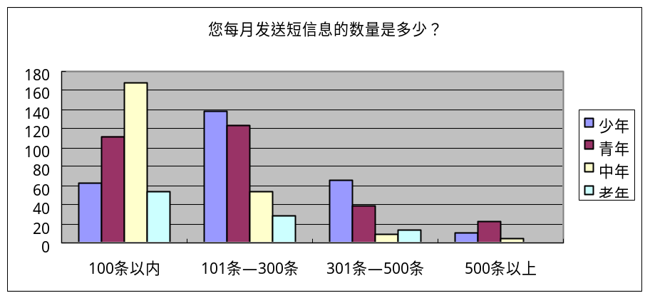

通过对图表的分析，我们可以看出中年人在通话上的消费远远多于在发送短信上的消费，发短信也有，在100条以内的占大多数。而老年消费者的手机消费基本上也集中在通话上，但比中年人消费少，他们每月用于发短信的消费很少。青年人则大多数在发短信方面消费较多，主要集中在500条以内，但通话的时间不多，基本上在20小时以内。各年龄层次通话时间中拨出与接收的比较相差不大。
综上所述，各年龄层次的市民在手机消费上，偏向的消费项目与他们的职业特点有密切的联系。目前年轻一族以短信居多，通话较少，而中老年人，则以通话居多。因而先前得出青年以动感地带居多，中老年以神州行居多就很容易理解了。
- 您对现今中国移动的收费标准是否满意？

满意 | 较满意 | 一般 | 不满意
18 | 38 | 596 | 112
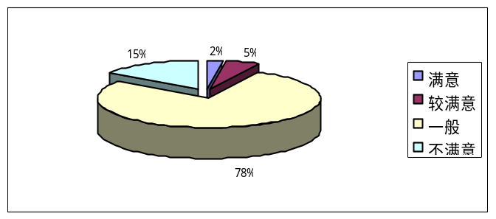

从图表看出。78%的市民对中国移动的手机收费标准感到一般，还有15%的市民对此感到不满意。通过这项调查，也体现了我们研究的必要性。
5、建立数学模型
从调查到的数据和问卷中可以发现，目前手机收费方式繁多，十分复杂，我们试图从中找到计算方法，帮助用户能够更加合理地选择适合自己的消费方式。
- 模型的假设
我们的研究是为了给人们提供选择的参考依据，对数据的精确度并没有很高的要求，为了使数据更具可操作性，我们在保证一定准确度的前提下对收费的计算方式进行了以下处理：
（1）本地通话的基本计费单位为1分钟，不足1分钟按1分钟收取，长途通话的计费单位为6秒，不足6秒按6秒收取，但在操作中我们无法确定知道用户每次通话的具体时间，只能根据用户的总通话数进行计算；
（2）所有收费方式都按本地通话、国内长途、国际长途、港澳台长途分别收取通话费；同时大部分收费方式按照双向计费的原则分别对主、被叫收取通话费；此外，短信也常按网内、网外分别收取，对此，我们采取由用户根据自己的具体情况输入使用比例的方式来分配总通话时间或短信数；
（3）部分收费方式分别按闲时、忙时，网内、网外收费，对此，我们假设用户在闲时或忙时进行通话的可能性相等，并且与网内或网外通话可能性也相等，取其费用的平均数。
- 基本符号的设定
(1) 收费金额: s
（用s₁，s₂，s₃分别表示本地通话费，长途通话费，短信费）
(2) 通话时间: t-----一个月内通话的总时间（分钟）
a-----本地通话时间（分钟）
（用a₁，a₂分别表示主叫，被叫的分钟数）
b-----国内长途通话时间（分钟）
（用b₁，b₂分别表示主叫，被叫的分钟数）
c-----国际长途通话（分钟）
（用c₁，c₂分别表示主叫，被叫的分钟数）
d-----港，澳，台地区通话时间（分钟）
（用d₁，d₂分别表示主叫，被叫的分钟数）
(3) 短信条数：e（用e₁，e₂分别表示网内，网外的短信数）
(4) 中间变量：
令x₁：x₂：x₃：x₄ = 本地通话：国内长途通话：国际长途：港澳台长途
y₁：y₂ = 主叫时间：被叫时间
z₁：z₂ = 网内短信数：网外短信数
(5) 变量间的计算：
通过输入t，z，x₁，x₂，x₃，x₄，z₁，z₂可分别计算出a，b，c，d，e₁，e₂
本地通话时间：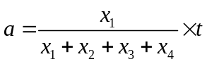
国内长途通话时间：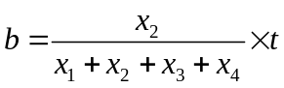
国际长途通话时间：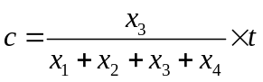
港澳台长途通话时间：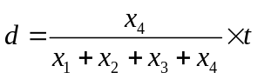
网内、网外短信数分别为：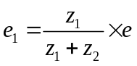、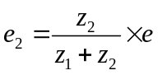

- 模型的建立
A 全球通
各套餐的长途收费及短信收费相同，先计算长途通话费及短信费：
- 国内长途通话费：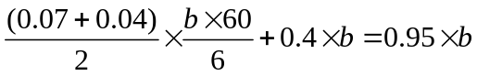
国际长途通话费：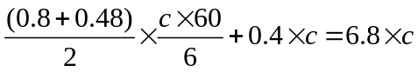
港澳台长途通话费：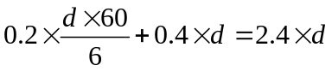
可得，长途通话费：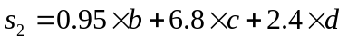
- 短信费：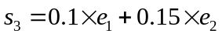
（1）本地套餐（56）
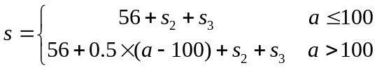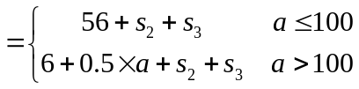
（2）本地套餐（68）
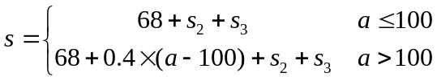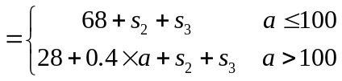
（3）本地套餐（108）
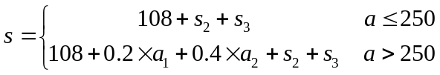
（令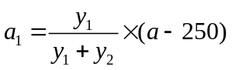，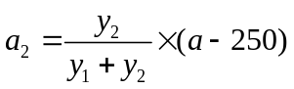）
（4）本地套餐（168）
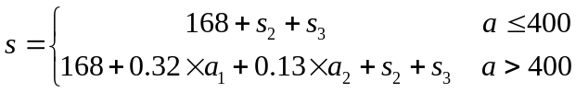
（令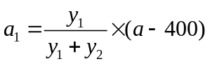，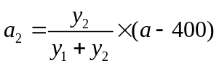）
（5）青春套餐
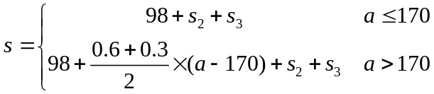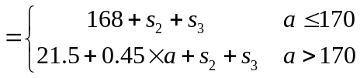
（6）无忧套餐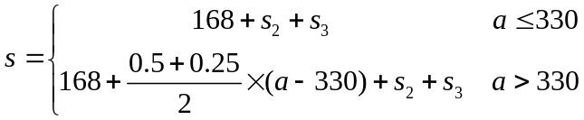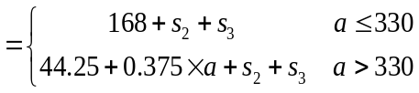
（7）经典套餐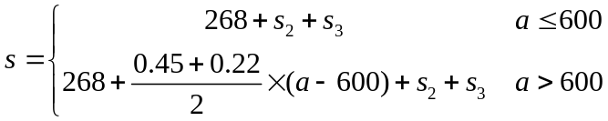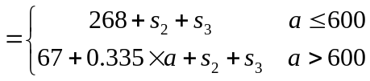
（8）时尚套餐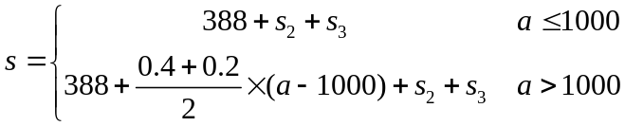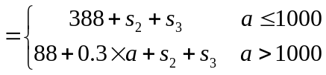
（9）商务套餐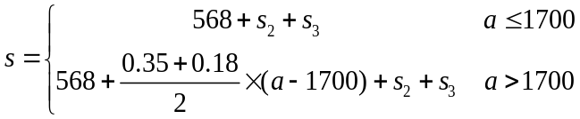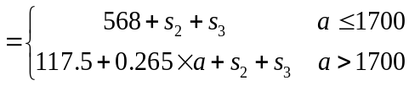
（10）精英套餐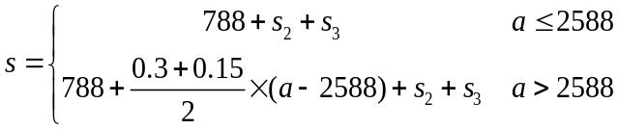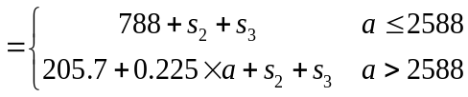

B 神州行
先计算主叫与被叫的时间：
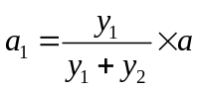，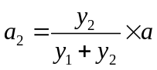；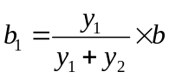，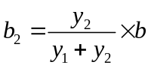；
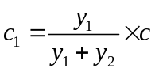，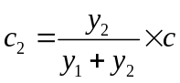；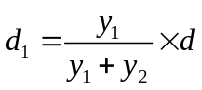，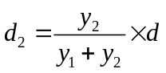。
- 本地通话费：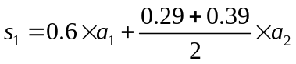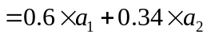
- 国内长途通话费：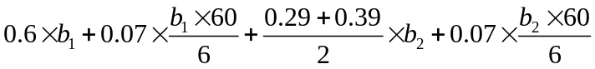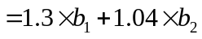
国际长途通话费：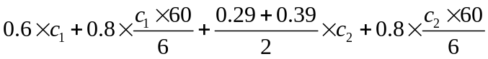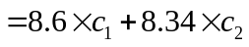
港澳台长途通话费：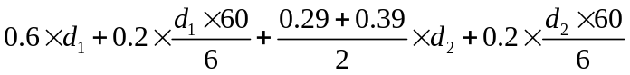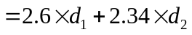
可得，长途通话费：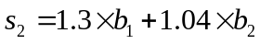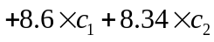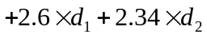
- 短信费：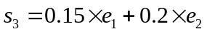
可得，总通话费：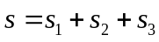

C 动感地带
- 本地通话费：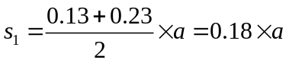
- 国内长途通话费：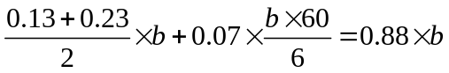
国际长途通话费：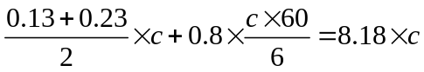
港澳台长途通话费： 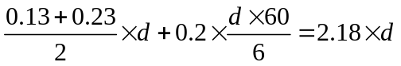
可得，长途通话费：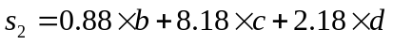
（1）10元套餐（+6元来电显示）
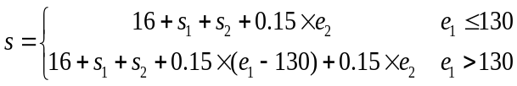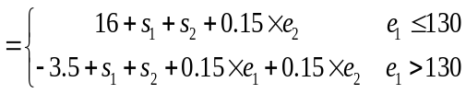
（2）20元套餐（+6元来电显示）
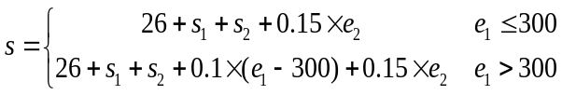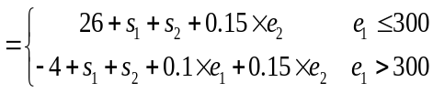
（3）30元套餐（+6元来电显示）
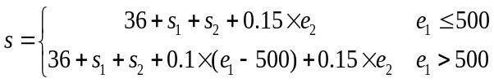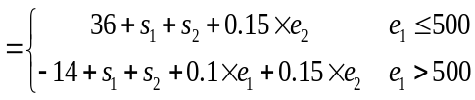
（4）50元套餐（+6元来电显示）
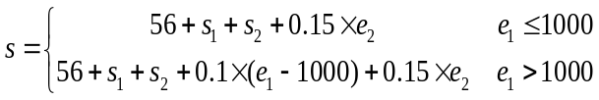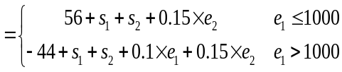
D 神州大众卡
先计算主叫与被叫的时间：
，；，；，；，。
（1）老用户（2005年4月10日前开通）
- 本地通话费：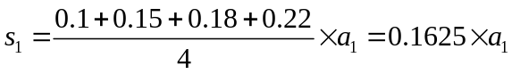
- 国内长途通话费：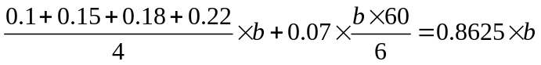
国际长途通话费：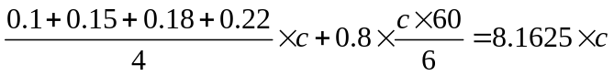
港澳台长途通话费：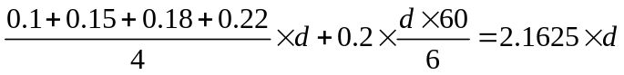
可得，长途通话费：
- 短信费：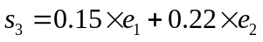
可得，总通话费：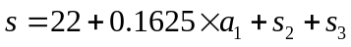
（2）新用户（2005年4月10日后开通）
- 本地通话费：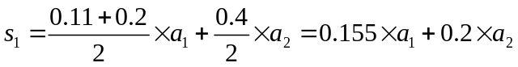
- 国内长途通话费：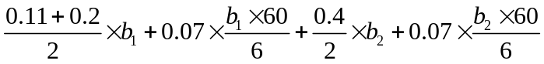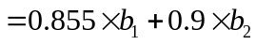
国际长途通话费：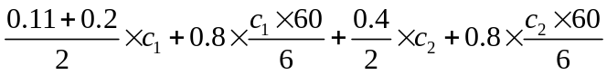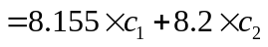
港澳台长途通话费：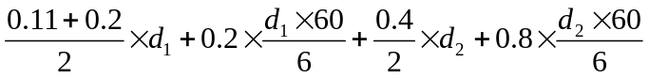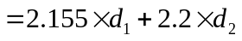
可得，长途通话费：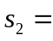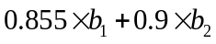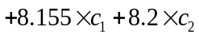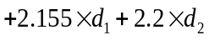
- 短信费：
可得，总通话费：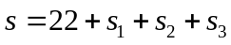

6、制作软件
鉴于计算的烦琐，我们专门制作了一个Visual Basic的小程序，本软件使用起来非常方便快捷。
用户只须根据自己的实际情况，输入如下数据：
（1）一个月的通话总时间：
（2）一个月发送短信总数：
（3）本地通话：国内长途：国际长途：港澳台长途= ： ： ：
主叫：被叫= ：
网内短信：网外短信= ：
计算机便能通过计算、比较，告诉用户使用哪种品牌较合适。输入的数据越准确，所得结果越符合实际。
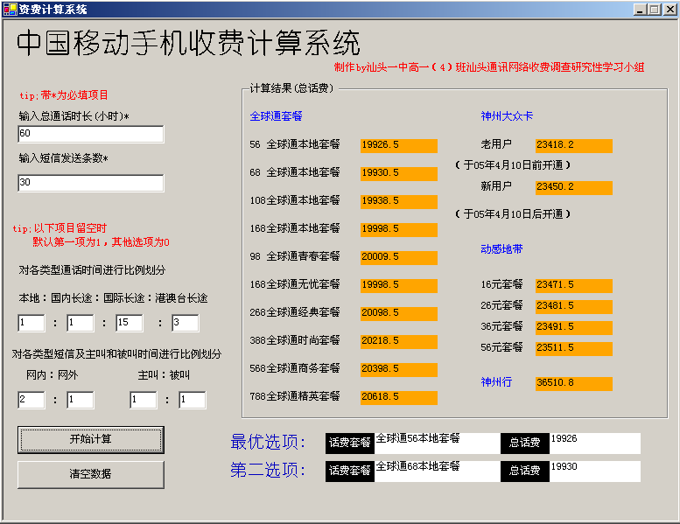
下图是我们软件的界面：

7、模型检验
以下，通过例子，利用软件对模型进行验证
例子一：
李先生在一家跨国公司工作，经常需要与国外的客户进行商谈，主要以国际通话为主，有时也与国内(主要以港，澳，台地区为主)的客户通话，已知他每月的通话时间约为60小时，发送短信的条数大概为30条。问他应选择哪种收费方式？
我们输入：①通话时间：60；②短信总数：30；③本地通话、国内长途、国际长途、港澳台长途的比例：1：1：15：3；④主叫：被叫=1：1；⑤网内短信、网外短信的比例：2：1。
通过软件计算，得出下面的相关数据
全球通  本地套餐56 | 全球通  本地套餐68 | 全球通  本地套餐108 | 全球通  本地套餐168 | 全球通  青青套餐 | 全球通  无忧套餐
19926.5元 | 19930.5元 | 19938.5 | 19998.5元 | 20009.5元 | 19998.5元
全球通  经典套餐 | 全球通  时尚套餐 | 全球通  商务套餐 | 全球通  精英套餐 | 神 州 大 众 卡
 |  |  |  | 新用户 | 老用户
20098.5元 | 20218.5元 | 20398.5元 | 20618.5元 | 23418.2元 | 23450.2元
动 感 地 带 |  |  |  | 神 州 行
16元套餐 | 26元套餐 | 36元套餐 | 56元套餐
23471.5元 | 23481.5元 | 23491.5元 | 23511.5元 | 36510.8元

通过以上的比较得出:全球通56元本地套餐是李先生的最优选项。

例子二：
中学生黄某经常用收发短信的方式与同学联系，有时也与家人通话，但通话时间不长。已知他每月发送短信约两百五十条，发送网内、网外短信数的比例大概为4：6，每月通话时间不超过1小时，一般是短途通话，问他应选择哪种套餐类型？

我们输入：①通话时间：1；②短信总数：250；③本地通话、国内长途、国际长途、港澳台长途的比例：1：0：0：0；④主叫：被叫=1：1；⑤网内短信、网外短信的比例：4：6。

通过软件计算，得出下面的相关数据
全球通  本地套餐56 | 全球通  本地套餐68 | 全球通  本地套餐108 | 全球通  本地套餐168 | 全球通  青青套餐 | 全球通  无忧套餐
88.5元 | 100.5元 | 140.5元 | 200.5元 | 130.5元 | 200.5元
全球通  经典套餐 | 全球通  时尚套餐 | 全球通  商务套餐 | 全球通  精英套餐 | 神 州 大 众 卡
 |  |  |  | 新用户 | 老用户
300.5元 | 420.5元 | 600.5元 | 820.5元 | 79.75元 | 58.65元
动 感 地 带 |  |  |  | 神 州 行
16元套餐 | 26元套餐 | 36元套餐 | 56元套餐
49.3元 | 59.3元 | 69.3元 | 89.3元 | 73.2元

通过对以上各类套餐进行的对比发现，动感地带的16元套餐比较适合该同学。

例子三：
市民陈太太经常与朋友聊天，一个月的通话时间约为10个小时，大部分是本地通话，几乎没有发短信，她应选择哪种收费方式？

我们通过输入①通话时间：10；②短信总数：0；③本地通话、国内长途、国际长途、港澳台长途的比例：20：1：0：0；④主叫：被叫=1：1；⑤网内短信、网外短信的比例：0：0。

通过软件计算，得出下面的相关数据（精确到小数点后一位）

全球通  本地套餐56 | 全球通  本地套餐68 | 全球通  本地套餐108 | 全球通  本地套餐168 | 全球通  青青套餐 | 全球通  无忧套餐
341.4元 | 306.2元 | 329.1元 | 346.2元 | 404.8元 | 308.2元
全球通  经典套餐 | 全球通  时尚套餐 | 全球通  商务套餐 | 全球通  精英套餐 | 神 州 大 众 卡
 |  |  |  | 新用户 | 老用户
317.7元 | 437.7元 | 617.7元 | 837.7元 | 172.5元 | 159.5元
动 感 地 带 |  |  |  | 神 州 行
16元套餐 | 26元套餐 | 36元套餐 | 56元套餐
166.5元 | 176.5元 | 186.5元 | 206.5元 | 350.6元

比较分析后可知陈太太若成为神州大众卡新用户，可以获得最佳的收费方式。或者可以考虑第二选项，动感地带10元套餐。

三、分析建议
通过对数据的分析，结合软件的计算结果，我们发现中国移动各品牌的特点如下：
- 全球通在不同的月租下有一定分钟数的本地通话，适用于通话较多或有长途需要的用户，如办厂经商的老板、高级白领、进行跨国业务联系的商人、留学生等。
- 神州行无需月租，但通话费及短信费较贵，适用于低话量或在某个城市作短暂停留的用户，如妇女、学生、游客。
- 动感地带在不同月租下有一定量的免费短信，但通话费要另外计算，适用于对短信息有大量需求的群体，一般是学生、青年。
- 神州大众卡在缴交月租下可以享受接听免费，但一般只能在本地进行通话，无法实现漫游，适用于本地通话较多的市民。

四、总结
在整个研究的过程中，我们通过各种方式调查、收集市面上各种收费方式，访问调查消费者对移动收费的选择、使用情况，通过对数据进行统计、分析，建立数学模型，编制优化收费方式的策略，制作Visual Basic软件，消费者只需输入自己对移动电话的使用情况，计算机便可以计算出使用各类收费方式每月的消费情况，并为消费者提供针对性的建议，帮助不同的消费群体选择最适合自己的消费方式。
另一方面，手机收费方式多种多样，由于研究条件以及知识限制，我们仅仅在中国移动这一小范围内进行分析、比较，没有对中国联通以及中国电信的收费方式进行调查，并对三者进行横向的对比，所得结果有一定的局限性，只能给消费者提供参考，使消费者在选择手机收费时少走一些弯路，更加合理消费，真正享受现代科技带来的方便。

参考文献
1．《探究的足迹》 汕头市第一中学
2．中国移动汕头分公司各手机收费类型的资料
3．21世纪网站资料
4．广东移动汕头分公司网站

